
SEÇÃO JUDICIÁRIA DO RIO DE JANEIRO

SOLICITAÇÃO DE CAPACITAÇÃO EXTERNA (COM ÔNUS)

Ação Educacional: CONBRASCOM 2025
Consultor / Instituição: Fórum Nacional de Comunicação e Justiça (FNCJ)
Modalidade: Presencial Carga Horária: 30h/aula
Período: 06/08/2025 a 08/08/2025

CPF / CNPJ: 05.569.714/0001-39
Cidade: São Luís UF: MA
Diárias/Passagens: SIM [ X ] NÃO [ ]

Quantidade de Servidores: 3
SERVIDOR

Nº | NOME | MATRÍCULA | LOTAÇÃO
1 | Iris Maria Paula Souza Dantas de Faria | 11576 | ACOS
2 | Aline Ferreira Coelho | 13513 | ACOS/Secoi
3 | Maria do Socorro Freitas carvalho Branco | 15360 | ACOS/Serin

VALOR UNITÁRIO: R$ 1.800,00 VALOR TOTAL: R$ 5.400,00

JUSTIFICATIVAS
Razão de Escolha do Consultor

citação de Capacitação Externa - Com Ônus Solicitação ACOS Conbrascom 2025 (0996737) SEI 0016693-46.2025.4.02.8001 / p
O Fórum Nacional de Comunicação e Justiça, entidade fundada há mais de 20 anos, conta com credibilidade nacionalmente consolidada entre as principais assessorias do país, promovendo várias edições do Congresso Brasileiro dos Assessores de Comunicação do Sistema de Justiça - Conbrascom. Trata-se de um evento que conta com reconhecimento técnico entre profissionais de comunicação e a comunidade acadêmica; e que estimula o desenvolvimento de políticas comunicacionais que democratizam o acesso a informações e à justiça. Os palestrantes e painelistas que integram a edição deste ano são renomados jornalistas, escritores, juristas e especialistas em criação de conteúdos para redes sociais, conforme constam apresentados na programação anexada.

Impacto da Realização da Ação Educacional na Área
As temáticas do XIX Conbrascom, abordando aspectos sobre o poder da comunicação na construção da Justiça, nos possibilitará o acompanhamento de palestras e a participação em oficinas sobre acessibilidade e inclusão; oportunidades e desafios da inteligência artificial na comunicação; redes sociais nos Sistemas de Justiça, entre outros assuntos que permeiam nossa rotina de trabalho e que poderão nos ajudar a por em prática ações de inovação e engajamento nas redes, além do uso e aprimoramento de técnicas e recursos para linguagem acessível, como exemplos. Teremos, ainda, a oportunidade de nos reunirmos com representantes de diversas assessorias de comunicação do país, fortalecendo nossa rede de contatos profissionais e mantendo a nossa equipe inserida nos debates contemporâneos mais relevantes sobre comunicação.

Importância para o Órgão
Há alguns anos, temos participado do Conbrascom, permitindo a manutenção e o estreitamento de laços com profissionais de comunicação que atuam em todo o país, tanto nos órgãos vinculados ao Poder Judiciário, como, também, nas Defensorias, Ministério Público e OABs.

[X]Ciente de que a proposta indicada deve ser anexada ao processo.
[X]Ciente de que é necessária a anuência do Diretor à participação do servidor na capacitação.
[X]Ciente de que é necessário anexar duas propostas comparativas ou, no caso de exclusividade no ramo da empresa indicada, duas notas fiscais emitidas (em data recente) a outras instituições.


Documento assinado eletronicamente por IRIS MARIA PAULA SOUZA DANTAS DE FARIA ,


Assessor, em 21/05/2025, às 17:23, conforme art. 1º, III, "b", da Lei 11.419/2006.

A autenticidade do documento pode ser conferida no site https://sei.trf2.jus.br/sei/controlador_externo.php? acao=documento_conferir&id_orgao_acesso_externo=1 informando o código verificador 0996737 e o código CRC 0D0F2393.

0016693-46.2025.4.02.8001 SEI 0996737v11

citação de Capacitação Externa - Com Ônus Solicitação ACOS Conbrascom 2025 (0996737) SEI 0016693-46.2025.4.02.8001 / p


XIX Congresso Brasileiro dos Assessores de Comunicação do Sistema de Justiça - Edição 2025

Edição 2025



A cidade de São Luis - MA vai sediar, de 6 a 8 de agosto o XIX Congresso Brasileiro dos Assessores de Comunicação (Conbrascom). A edição de 2025 tem como tema “Do viral ao vital: o poder da comunicação na construção da Justiça”.

Jornalistas e assessores de Comunicação do Judiciário, do Ministério Público, da Defensoria Pública, da OAB, dos tribunais de contas e instituições estão convidados a participar do encontro que busca promover a troca de experiências e ampliar o debate sobre temas de grande relevância para a promoção da comunicação organizacional de qualidade.

O evento ainda conta com o tradicional Prêmio Nacional de Comunicação e Justiça, que reconhece os melhores projetos de Comunicação Social em diferentes categorias.

Local das Oficinas e do Evento:
Blue Tree Hotel - Av. Avicenia, 1 - Calhau, São Luís - MA, 65071-370

Local do Prêmio
Em breve


Diretoria do Biênio 2023-2024

DÉBORA DINIZ P R E SI DE NT E
CONSEPRE - Conselho de Presidentes dos Tribunais de Justiça do Brasil

MARIA CECÍLIA ABBATI SOUZA CRUZ V I CE - P R E SI DE NT E
TJSP - Tribunal de Justiça de São Paulo

MARIANA LUCAS XAVIER
DI R E TO R A DE CO MU NI CAÇÃO

CNJ - Conselho Nacional de Justiça

BIANCA FELIPPSEN
DI R E TO R A F I NA NCE I R A
DP-CE - Defensoria Pública Geral do Estado do Ceará

LÍDIA BARROS NERCESSIAN DI R E TO R A SECR E TÁ R I A
TRT18 - Tribunal Regional do Trabalho - 18ª Região (GO)
TACIANA GIESEL CUADROS
DI R E TO R A DE R E L AÇÕ E S I NST I T U CI O NA I S
Revista Justiça e Cidadania

GRAZIELLE DE ALBUQUERQUE MOURA PAIVA DI R E TO R A DE CA PACI TAÇÃO
DP-CE - Defensoria Pública Geral do Estado do Ceará

Comissão Organizadora Local

ANDREA COLLINS CO O R DE NA DO R A
TJMA - Tribunal de Justiça do Estado do Maranhão

Comissão Organizadora do Prêmio Nacional de Comunicação e Justiça 2025

LUCIANO AUGUSTO SOUZA ANDRADE CO O R DE NA DO R
TJ-GO - Tribunal de Justiça do Estado de Goiás

TACIANA GIESEL CUADROS CO O R DE NA DO R A
CNJ - Conselho Nacional de Justiça

JANAINA RIBEIRO SOARES ME MBRO
MP-AL - Ministério Público do Estado do Alagoas

RAFAEL DUARTE FERREIRA GUERRA ALENCAR ME MBRO
DP-AP - Defensoria Pública do Estado do Amapá

Programação

*PROGRAMAÇÃO SUJEITA A ALTERAÇÕES*

06/08
LOCAL - Blue Tree Hotel - Av. Avicenia, 1 - Calhau, São Luís - MA, 65071-370

13h - 13h30 - CREDENCIAMENTO

14h - 17h - Oficinas simultâneas (inscrições à parte, em breve)

OFICINA 1 - Como gerar resultado sem impulsionamento e com temas limitados? Ministrante: Mariana Xavier

OFICINA 2 - Acessibilidade e Inclusão Ministrante: Mariana Torquato

Oficina 3 - Pega o celular e vem - Uma oficina prática para criar, gravar e editar com o que você já tem nas mãos. Ministrante: Anna Beatriz Lessa

OFICINA 4 - Oficina de IA - Inteligência Artificial na comunicação: oportunidades, desafios e impactos para profissionais Ministrante: Janiel Kempers

19H - 20h30 - Abertura e Palestra Magna Palestrante: Djamila Ribeiro

07/08
8h – 9h - CREDENCIAMENTO

9h – 9h40 - ConBraX - Pra quem você escolhe dar sua audiência? Palestrante: Dani Arrais

9h50 - 10h30 - ConBraX - Como ser um líder e não um chefe? Palestrante: Thalita de Jesus - Oi, Chefinha!

10h40 – 11h30 - ConBraX - Storytelling Palestrante: Murillo Leal

11h40 – 12h10 - ConBraX - Redes Sociais no Sistema de Justiça Palestrante: a confirmar

12h10 - 13h40 - INTERVALO DE ALMOÇO

14h – 15h10 - Inovação nas redes: com a palavra, a prefeitura mais seguida do mundo Palestrante: PV Bispo

15h10 - 15h30 - coffee

15h30 – 16h10 - Oficina prática para alcance dos melhores resultados no Instagram Ministrante: a confirmar

16h10-16h30 - Prêmio Engajamento nas redes - Socialmedia

16h30 – 17h10 - Oficina prática para alcance dos melhores resultados no TikTok Ministrante: a confirmar

08/08
9h - 12h - REUNIÕES SETORIAIS

12h – 13h40 - INTERVALO DE ALMOÇO

14h - 15h30 - Plenária

15h30 - 17h30 - Palestra de Encerramento Palestrante: Ministro Flavio Dino

20h - Prêmio Nacional de Comunicação e Justiça
Local: a confirmar

Carga horária: 30h/aula

Palestrantes



Anna Beatriz Lessa
Criadora de conteúdo, escritora, roteirista e facilitadora de oficinas práticas com mais de 100 alunos pelo Brasil. Acredita que criatividade e técnica cabem na palma da mão — e ensina como transformar ideias em vídeos com afeto, ritmo e impacto. Já teve vídeos roteirizados e editados por ela publicados por marcas como Netflix e Itaú — prova de que dá, sim, pra fazer muito com o celular e apps estratégicos.


Dani Arrais
Daniela Arrais é jornalista, escritora e palestrante. Trabalha com inteligência em escrita, fazendo da palavra o ponto de partida para transformações em diferentes escalas. É jornalista e uma das criadoras da Contente.vc, veículo baseado em dados que pauta e aprofunda, em comunidade, conversas contemporâneas sobre relações, trabalho, saúde e bem-estar — e que atinge milhões de pessoas a cada mês. É professora de escrita criativa na Cesar School, de Pernambuco. Autora de "Para todas as mulheres que não têm coragem" (2024). É uma das mães do Martin. Fundou, em 2021, o Coletivo Dupla Maternidade, que reúne gente de todo o país em espaços de acolhimento e representatividade. Divide seu conteúdo através de workshops, treinamentos e palestras para empresas e escolas.



Djamila Ribeiro
Djamila Ribeiro é ativista, escritora e coordena a iniciativa Feminismos Plurais. É colunista da Folha de S. Paulo e autora de seis livros, que já venderam mais de 1 milhão de exemplares. Ao longo dos anos recebeu diversos prêmios nacionais e internacionais e é professora universitária com passagens por instituições como a Pontifícia Universidade Católica de São Paulo e a New York University. Atualmente, é professora do MIT no programa "Dr. Martin Luther King Jr. para professores convidados". Foi considerada pela BBC como uma das cem mulheres mais influentes no mundo.



Janiel Kempers
Janiel Kempers é jornalista, publicitário, especialista em comunicação digital, com passagens pela RECORD TV, Grupo iG, O Dia, Revista ISTOÉ, onde atuou como colunista de tecnologia e inteligência artificial. Contribuiu ainda com publicações no Jornal Francês Le Monde Diplomatique em artigos sobre IA e desinformação.


Mariana Torquato
Mariana Torquato é mestre em políticas públicas, comunicadora e criadora de conteúdo. É uma das principais vozes do movimento e pioneira em trazer o assunto capacitismo para a internet no Brasil no "Vai uma mãozinha aí?", o maior canal sobre deficiência do YouTube Brasil. Profissionalmente, Mariana fez o movimento contrário e de criadora virou gerente de parcerias estratégicas dos maiores criadores de Podcasts e Entretenimento do YouTube Brasil.



Mariana Xavier
Especialista em Comunicação, Marketing e Redes Sociais, Mariana acumula mais de 15 anos de experiência. Recentemente, concluiu um programa executivo na Universidade de Akron, nos Estados Unidos, focado em Marketing Strategies and Innovation. Atualmente, coordena as redes sociais e campanhas do Conselho Nacional de Justiça (CNJ). Sob sua liderança, o alcance no Instagram do órgão cresceu 420% em apenas um ano, colocando o CNJ no topo do ranking de interação das redes sociais do Judiciário em 2024. Também tem ampla
experiência em comunicação institucional, com passagens por órgãos como o Supremo Tribunal Federal, onde gerenciou programas da TV Justiça, coordenou as redes sociais da emissora e roteirizou mais de 80 episódios do podcast "Supremo na Semana".

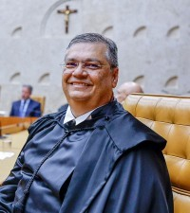

Ministro Flávio Dino
Flávio Dino de Castro e Costa é formado em Direito pela Universidade Federal do Maranhão (UFMA). Em 35 anos de vida pública, foi professor universitário, Juiz Federal, Juiz Auxiliar da Presidência do Supremo Tribunal Federal, Secretário-Geral do Conselho Nacional de Justiça, Deputado Federal, Presidente da Embratur, Governador do Maranhão, Senador da República e Ministro da Justiça e Segurança Pública. Em fevereiro de 2024, tomou posse como Ministro do Supremo Tribunal Federal.



Murillo Leal
Murillo Leal é um jornalista, escritor e consultor de conteúdo e storytelling, com experiência na produção, organização, gestão e ensino nessas áreas. Iniciou sua carreira na imprensa e no mercado digital. Destacou-se ao criar um site que alcançou mais de 4 milhões de visualizações e uma comunidade de 300 mil leitores mensais. Reconhecido como um Top Voice, um dos 15 maiores influenciadores no LinkedIn Brasil, possui mais de 370 mil seguidores e 100 mil assinantes em sua newsletter na plataforma. Autor do livro "Irrefutável Flagrante", Murillo ministra cursos online de storytelling e oferece consultoria para empresas e indivíduos que buscam aprimorar sua comunicação por meio de narrativas autênticas. Murillo tem 34 anos, sendo casado com Aline. Atualmente também está no quarto ano de Psicologia.



PV Bispo
PV Bispo é publicitário e Diretor de Comunicação Digital da Prefeitura de Salvador, mas prefere ser chamado de Síndico da Prefs. Hoje, o perfil da PrefSalvador tem o maior engajamento dentro do segmento de Prefeitura, além de ser a quarta instituição pública do Brasil com maior engajamento. PV é o professor convidado da ESPM, trabalha com consultoria em estratégia digital para políticos e artistas no Brasil.


Thalita de Jesus
Thalita de Jesus possui 25 anos de experiência profissional, tendo atuado em diferentes áreas, incluindo Gestão de Pessoas, Vendas e Desenvolvimento de Negócios. Thalita é formada em Farmácia-Bioquimíca pela USP com pós em Administração de Empresas pela INSPER, Marketing Estratégico pela FIA e Neurociências com ênfase em Psicologia Aplicada pelo Mackenzie. Nas redes sociais, produz conteúdo sobre o mundo do trabalho e é conhecida como Chefinha.

RECOMENDAMOS A ATENTA LEITURA DAS INFORMAÇÕES ANTES DA REALIZAÇÃO DA INSCRIÇÃO

Filiados ao Fórum Nacional de Justiça tem vantagens na inscrição do Congresso. Entre elas, desconto na inscrição e isenção para inscrever projetos no Prêmio de Comunicação e Justiça, além de poder votar nos projetos que concorrem na categoria "Votação popular";

Caso não seja filiado e deseje usufruir dos benefícios, é necessário que a filiação seja feita antes da inscrição no Congresso;

Para se inscrever no Conbrascom 2025, basta se cadastrar no site do Fórum Nacional de Comunicação e Justiça e preencher todos os dados exigidos na ficha de inscrição disponível;

O Sistema Eletrônico de Inscrições e o correto preenchimento da Ficha de Inscrição é de TOTAL RESPONSABILIDADE DOS INSCRITOS;
O e-mail informado será utilizado para que a organização do evento envie atualizações e informativos importantes sobre o Congresso. Certifique-se de que as informações enviadas pelo sistema não sejam captadas por sistemas AntiSpam, ou removidas automaticamente para pastas de lixo eletrônico;

Após o preenchimento da Ficha de cadastro no site do FNCJ, o SISTEMA lhe enviará um e-mail de confirmação contendo os dados de acesso (login e senha) à Área do inscrito;

Uma vez logado no sistema, você poderá retificar os dados, se filiar ao FNCJ, se inscrever no evento e inserir os comprovantes de pagamento, além de verificar o status de sua inscrição;

Para se inscrever no CONBRASCOM, você deve identificar- se como filiado ou não filiado ao FNCJ;

Após realizar o pagamento da Taxa de Inscrição no evento, de inscrição de projetos e de filiação, por meio de depósito bancário, nota de empenho, ou Pix, é de extrema importância que o comprovante de pagamento ou a nota de empenho seja anexado(a) no sistema na Área do inscrito, ou, ainda, encaminhando para o e-mail conbrascom@fncj.org.br;

As inscrições que não tiverem comprovantes de pagamento encaminhados como requerido até a data de vencimento informada, serão automaticamente canceladas;

Após anexar o comprovante na área do inscrito, o status da inscrição aparecerá como regularizada no prazo máximo de até cinco dias úteis. Você poderá acompanhar a confirmação de pagamento na Área do inscrito;

Uma vez paga a inscrição com os valores relativos a não filiado ao FNCJ, não será possível reverter o valor para filiado;

FAÇA SUA INSCRIÇÃO NO CONBRASCOM 2025 E CADASTRE SEUS PROJETOS NO PRÊMIO

VANTAGENS PARA FILIADOS

Filiados ao Fórum têm vantagens especiais no Conbrascom e em outras ações promovidas pelo Fórum Nacional de Comunicação Social Justiça. A filiação é permitida apenas para pessoas físicas e é pessoal e intransferível;
Em 2025, apenas os filiados inscritos no Congresso terão direito a votar nos finalistas do Prêmio Nacional de Comunicação Social Justiça. Além disso há desconto e isenção de taxa para inscrição de projetos na premiação;

Após 23 de junho, os projetos inscritos que não tiverem representante inscrito no XVIII CONBRASCOM (com as taxas de inscrição do evento, de inscrição de projetos e/ou de filiação pagas) não serão avaliados pela Comissão Julgadora;

Para que seu projeto seja avaliado, o comprovante de pagamento ou nota de empenho deve ser anexado à área do inscrito, IMPRETERIVELMENTE, até o dia 23 de junho, ou encaminhado para o e-mail conbrascom@fncj.org.br;

Como forma de incentivo a participação daqueles profissionais em que as instituições, por conta da redução orçamentaria, não poderão arcar com a inscrição do seu servidor para o evento deste ano, o Fórum concedeu, excepcionalmente na condição de pessoa física e individual, descontos especiais pagos somente via PIX ou depósito bancário;

As modalidades e os valores de inscrição constam na tabela abaixo:
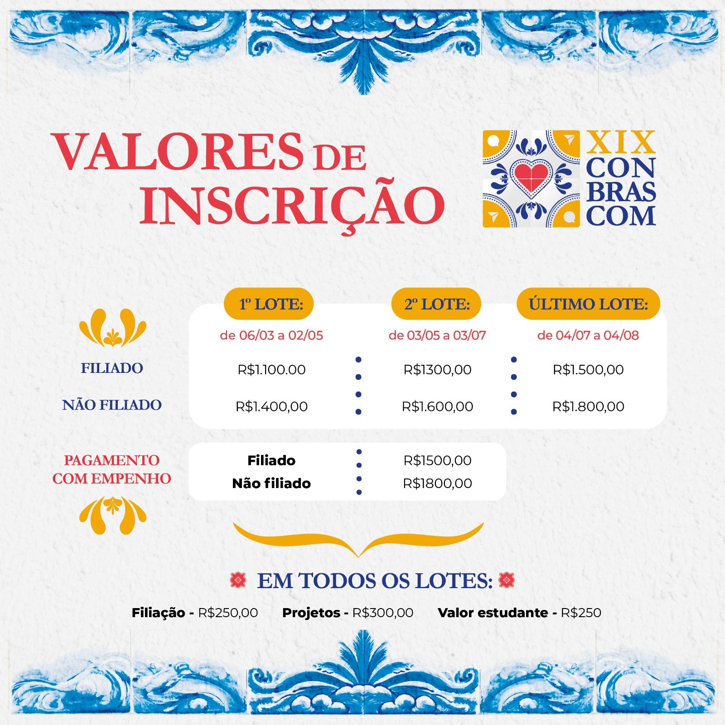

PACOTES PARA GRUPOS EM INSCRIÇÕES DE PESSOAS JURÍDICAS

Grupos com 3-4 pessoas (pelo menos uma filiada) - 10% de desconto no valor total
Grupos com de 5 pessoas ou mais (pelo menos uma filiada) - 20% de desconto no valor total

Dúvidas: entrar em contato com a organização pelo e-mail conbrascom@fncj.org.br ou pelo telefone (11) 5242-1256 para mais informações.

ATENÇÃO AO CRONOGRAMA:
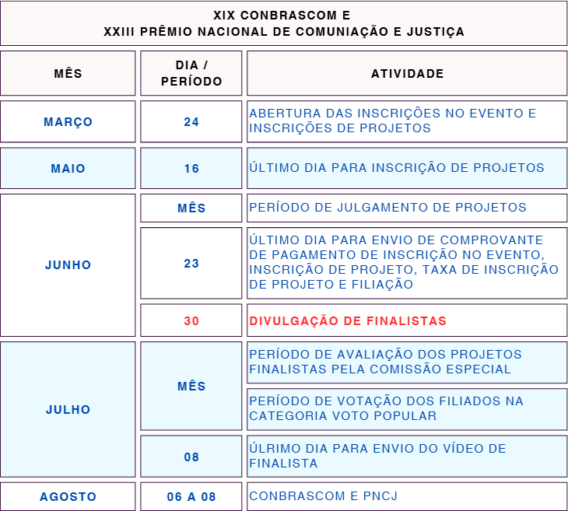

POLÍTICA DE DESISTÊNCIA DE INSCRIÇÃO E REEMBOLSO

De acordo com o Código de Defesa do Consumidor, o participante poderá desistir da inscrição, independentemente de justificativa, com devolução do valor pago a título de taxa de inscrição, dentro do prazo legal de 07 (sete) dias a contar da data do pagamento. Fora deste prazo aplicam-se as seguintes disposições:

Em caso de comunicação e justificativa formal de desistência de participação, a devolução de valores pagos será efetuada em até 45 dias após a realização do evento.

As devoluções seguirão os seguintes critérios:
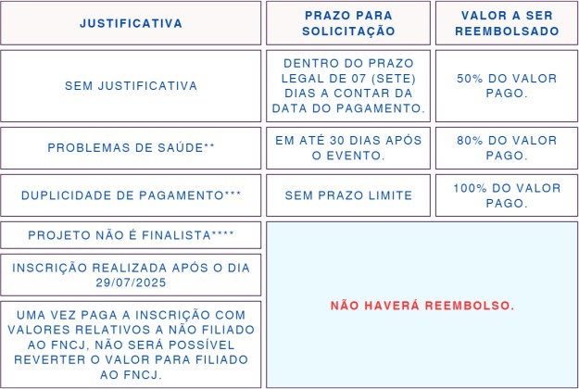

*SEM JUSTIFICATIVA – Mediante o envio da cópia do comprovante de pagamento e solicitação formal por email para conbascom@fncj.org.br;

**PROBLEMAS DE SAÚDE - Mediante envio da cópia do atestado médico + cópia do comprovante de pagamento e solicitação formal por email para conbascom@fncj.org.br;

***DUPLICIDADE DE PAGAMENTO - Mediante o envio da cópia do comprovante de pagamento e solicitação formal por email para conbascom@fncj.org.br;

****PROJETO NÃO É FINALISTA – Para quem não teve seu projeto aprovado entre os finalistas da respectiva categoria, e, não tem uma justificativa dentre as já citadas acima, não será reembolsado;

*****AUSÊNCIA - Caso NÃO da não participação no congresso, os valores de inscrição NÃO serão reembolsados. A ausência poderá ser substituída por outro participante na mesma categoria. Serão aceitas substituições até o dia 01 de agosto de 2025, através do e-mail conbrascom@fncj.org.br.

!!!ATENÇÃO!!!

A documentação solicitada de acordo com cada justificativa (ver acima), deverá ser enviada por e-mail para conbrascom@fncj.org.br.
Bluetree - hotel oficial do evento
Fone/whats: (98)98414-0070
email: reservas.saoluis@bluetree.com.br

Endereço: Avenida Avicenia, 01 • MA • São Luís • 65071-370

Diária Apto SGL/ DBL: R$499,00 + 5% de ISS Incluso café da manhã

Este valor é valido para fechar até 31 de maio. Informar que é a diária especial do Conbrascom.

Praia Bella Hotel - ao lado do local do evento (450 metros)
Fone/ Whats: (98) 9123-3636
email: reservas@ praiabellahotel.com
Endereço: Av. Litorânea, 46 - Calhau, São Luís - MA, 65076-170
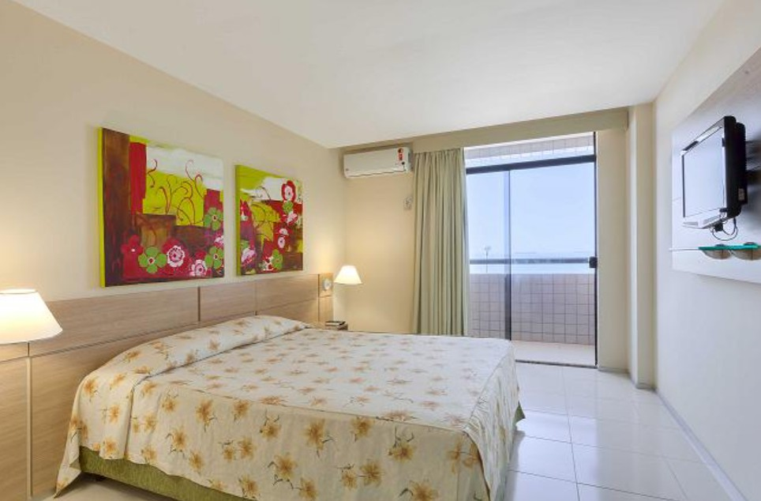
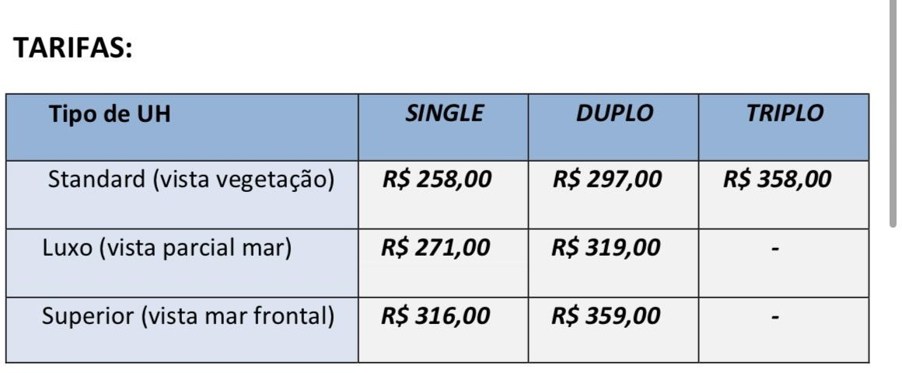

Café da manhã incluso,
**Valores sujeitos a alterações mediante disponibilidade.


FNCJ | Fórum Nacional de Comunicação e Justiça
CNPJ: 05.569.714/0001-39
Telefone: (11) 5242-1256

FNCJ nas Redes


SEÇÃO JUDICIÁRIA DO RIO DE JANEIRO

PARECER SJRJ 1018815

Senhora Diretora da Subsecretaria Jurídico-Administrativa

Trata o presente da participação de 3 (três) servidoras no CONBRASCOM 2025 – Congresso Brasileiro dos Assessores de Comunicação do Sistema de Justiça, a ser realizado em Fortaleza, nos dias 06 a 08 de agosto de 2025, com carga horária de 30 horas, importando o valor global de R$ 5.400,00 (cinco mil e quatrocentos reais).

Considerando as justificativas do setor requisitante, encaminho para apreciação quanto à contratação do Forum Nacional de Comunicação e Justiça, nos termos do artigo 74, inciso III, alínea F da Lei nº 14.133/21. A empresa apresenta documentação regular, a saber, Certificado de Regularidade do Fundo de Garantia do Tempo de Serviço (CRF), na forma do art. 2º, da Lei 9.012 de 30-03-95 bem como a Certidão Negativa de Débitos Relativos aos Tributos Federais e à Dívida Ativa da União. Foram verificadas, ainda, a Certidão Negativa de Débitos Trabalhistas, bem como a Certidão Negativa no Cadastro Nacional de Condenações por Ato de Improbidade Administrativa do Conselho Nacional de Justiça (CNJ) e consultado o Cadastro Nacional de Empresas Inidôneas e Suspensas (CEIS) no site Portal da Transparência da Controladoria Geral da União (CGU).

À superior consideração.


Documento assinado eletronicamente por LUIS FERNANDO MOREIRA DAS NEVES BEZERRA DE MENEZES, Assessor, em 28/05/2025, às 17:11, conforme art. 1º, III, "b", da Lei 11.419/2006.

A autenticidade do documento pode ser conferida no site https://sei.trf2.jus.br/sei/controlador_externo.php? acao=documento_conferir&id_orgao_acesso_externo=1 informando o código verificador 1018815 e o código CRC C82E3599.

0016693-46.2025.4.02.8001 SEI 1018815v2

Parecer Parecer Inexigibilidade de Licitacao (1018815) SEI 0016693-46.2025.4.02.8001 / pg. 1
SEÇÃO JUDICIÁRIA DO RIO DE JANEIRO

PARECER SJRJ 1019788
Senhora Diretora da Secretaria Geral,

Trata-se da análise acerca da participação de 3 (três) servidoras lotadas na Assessoria de Comunicação Social no CONBRASCOM 2025 – Congresso Brasileiro dos Assessores de Comunicação do Sistema de Justiça, a ser realizado em São Luis/MA, nos dias 06 a 08 de agosto de 2025, com carga horária de 30 horas, importando o valor global de R$ 5.400,00 (cinco mil e quatrocentos reais), promovido pela empresa FORUM NACIONAL DE COMUNICACAO E JUSTICA, CNPJ nº 05.569.714/0001-39 , em
consonância com a Solicitação de Capacitação Externa - Com Ônus (0996737) da Assessoria de Comunicação Social, com fulcro no Artigo 74, inciso III, alínea f, da Lei nº 14.133/21.
A Solicitação de Capacitação Externa - Com Ônus 0996737 apresenta as seguintes justificativas para a contratação:

JUSTIFICATIVAS
Razão de Escolha do Consultor
O Fórum Nacional de Comunicação e Justiça, entidade fundada há mais de 20 anos, conta com credibilidade nacionalmente consolidada entre as principais assessorias do país, promovendo várias edições do Congresso Brasileiro dos Assessores de Comunicação do Sistema de Justiça - Conbrascom. Trata-se de um evento que conta com reconhecimento técnico entre profissionais de comunicação e a comunidade acadêmica; e que estimula o desenvolvimento de políticas comunicacionais que democratizam o acesso a informações e à justiça. Os palestrantes e painelistas que integram a edição deste ano são renomados jornalistas, escritores, juristas e especialistas em criação de conteúdos para redes sociais, conforme constam apresentados na programação anexada.
Impacto da Realização da Ação Educacional na Área
As temáticas do XIX Conbrascom, abordando aspectos sobre o poder da comunicação na construção da Justiça, nos possibilitará o acompanhamento de palestras e a participação em oficinas sobre acessibilidade e inclusão; oportunidades e desafios da inteligência artificial na comunicação; redes sociais nos Sistemas de Justiça, entre outros assuntos que permeiam nossa rotina de trabalho e que poderão nos ajudar a por em prática ações de inovação e engajamento nas redes, além do uso e aprimoramento de técnicas e recursos para linguagem acessível, como exemplos. Teremos, ainda, a oportunidade de nos reunirmos com representantes de diversas assessorias de comunicação do país, fortalecendo nossa rede de contatos profissionais e mantendo a nossa equipe inserida nos debates contemporâneos mais relevantes sobre comunicação.
Parecer SJA - Parecer inexigibilidade (1019788) SEI 0016693-46.2025.4.02.8001 / pg. 1

Importância para o Órgão
Há alguns anos, temos participado do Conbrascom, permitindo a manutenção e o estreitamento de laços com profissionais de comunicação que atuam em todo o país, tanto nos órgãos vinculados ao Poder Judiciário, como, também, nas Defensorias, Ministério Público e OABs.
Frise-se que nos termos do Checklist Análise Inicial - Capacitação Externa Análise inicial CCDE (1011551) da Coordenadoria de Capacitação e Desenvolvimento, a ação solicitada está prevista na programação.
A Diretora da Subsecretaria de Planejamento, Orçamento e Finanças, por meio do Despacho SJRJ 1015032, manifestou-se pela existência de disponibilidade orçamentária, nos seguintes termos:
Informo que há dotação orçamentária para esta despesa na programação de 2025, ressaltando que o valor previsto será subtraído da cota orçamentária da SGP, referente ao ID 136.
Apresento a classificação econômica da despesa para análise
pela SEACO:
- Ação: CRH
- PTRES: 168360
- Elemento de Despesa: 33.90.39.48
Em seguida, a Supervisora da Seção de Orientação e Conformidade Contábil informou que a classificação indicada pela SOF encontra-se adequada (Informação SJRJ 1015574).
Por intermédio do Despacho SJRJ 1016048, a Diretora da Secretaria Geral submeteu a solicitação em epígrafe à análise do Diretor do Foro sugerindo autorização e ulterior envio à SCM para instrução.
O Diretor do Foro, por meio do Despacho SJRJ 1016827, acolheu a sugestão da Diretora da Secretaria Geral, nos termos do despacho 1016048, e APROVOU a participação de 3 (três) servidoras da ACOS, Iris Maria Paula Souza Dantas de Faria (RJ11576), Aline Ferreira Coelho (RJ13513) e Maria do Socorro Freitas Carvalho Branco (RJ15360), na ação de capacitação externa “XIX Congresso Brasileiro dos Assessores de Comunicacão (Conbrascom)”, com ônus, na modalidade presencial, promovida pela instituição Fórum Nacional de Comunicação e Justiça (FNCJ), no período de 06/08/2025 a 08/08/2025, com carga horária de 30h, na cidade de São Luís-MA.
Cabe registrar que constam da presente instrução os seguintes documentos relativos à empresa FÓRUM NACIONAL DE COMUNICAÇÃO E JUSTIÇA (CNPJ 05.569.714/0001-39):
- Anexo Programação do Conbrascom 2025 (1004393);
- Anexo Currículos dos palestrantes (1004443);
- Anexo Atestado de Capacidade Técnica (1009063);
- Anexo Certidão CND (1009127) - CERTIDÃO
Parecer SJA - Parecer inexigibilidade (1019788) SEI 0016693-46.2025.4.02.8001 / pg. 2
NEGATIVA DE DÉBITOS RELATIVOS AOS TRIBUTOS FEDERAIS E À DÍVIDA ATIVA DA UNIÃO VÁLIDA ATÉ 19/11/2025;
- Anexo Certidão CRF (1009243) – CERTIFICADO DE REGULARIDADE DO FGTS válido até 19/06/2025;
- Anexo Certidão CNDT (1009254) - CERTIDÃO NEGATIVA DE DÉBITOS TRABALHISTAS válida até 19/11/2025;
- Declaração extraída do SICAF, que demonstra que a empresa não possui impedimento de licitar e contratar (1018772);
- Mensagem eletrônica dando ciência à empresa dos termos da Portaria nº JFRJ-PGD-2022/00034, bem como da necessidade de manutenção da regularidade junto ao FGTS, Previdência Social, Tributos, Contribuições Federais e Débitos Trabalhistas (1018781);
- Estatuto Social da empresa (1018776).
O Assessor de Governança de Licitações e Contratações/SCM, por meio do Parecer SJRJ 1018815 atestou a regularidade da documentação pertinente à empresa FORUM NACIONAL DE COMUNICACAO E JUSTICA (CNPJ: 05.569.714/0001-39),
nos seguintes termos:
Senhora Diretora da Subsecretaria Jurídico-Administrativa

Trata o presente da participação de 3 (três) servidoras no CONBRASCOM 2025 – Congresso Brasileiro dos Assessores de Comunicação do Sistema de Justiça, a ser realizado em Fortaleza, nos dias 06 a 08 de agosto de 2025, com carga horária de 30 horas, importando o valor global de R$ 5.400,00 (cinco mil e quatrocentos reais).

Considerando as justificativas do setor requisitante, encaminho para apreciação quanto à contratação do Forum Nacional de Comunicação e Justiça, nos termos do artigo 74, inciso III, alínea F da Lei nº 14.133/21. A empresa apresenta documentação regular, a saber, Certificado de Regularidade do Fundo de Garantia do Tempo de Serviço (CRF), na forma do art. 2º, da Lei 9.012 de 30-03-95 bem como a Certidão Negativa de Débitos Relativos aos Tributos Federais e à Dívida Ativa da União. Foram verificadas, ainda, a Certidão Negativa de Débitos Trabalhistas, bem como a Certidão Negativa no Cadastro Nacional de Condenações por Ato de Improbidade Administrativa do Conselho Nacional de Justiça (CNJ) e consultado o Cadastro Nacional de Empresas Inidôneas e Suspensas (CEIS) no site Portal da Transparência da Controladoria Geral da União (CGU).

À superior consideração.

Parecer SJA - Parecer inexigibilidade (1019788) SEI 0016693-46.2025.4.02.8001 / pg. 3
Em face de todo o exposto, e tendo em vista o Parecer SJRJ 1018815 da Assessoria de Governança de Licitações e Contratações/Subsecretaria de Contratações e Material (Parecer SJRJ 1018815), bem como a autorização do Diretor do Foro (Despacho SJRJ 1016827), entendemos não haver óbice à contratação da empresa FÓRUM NACIONAL DE COMUNICAÇÃO E JUSTIÇA (CNPJ nº 05.569.714/0001-39), para
participação de 3 (três) servidoras lotadas na Assessoria de Comunicação Social no CONBRASCOM 2025 – Congresso Brasileiro dos Assessores de Comunicação do Sistema de Justiça, a ser realizado em São Luis/MA, nos dias 06 a 08 de agosto de 2025, com carga horária de 30 horas, importando o valor global de R$ 5.400,00 (cinco mil e quatrocentos reais), em consonância com a Solicitação de Capacitação Externa - Com Ônus (0996737) da Assessoria de Comunicação Social, com fulcro no Artigo 74, inciso III, alínea f, da Lei nº 14.133/21.
Ressaltamos que deverá constar da nota de empenho menção expressa à Portaria JFRJ-PGD-2022/00034, de 23 de novembro de 2022, que institui os procedimentos de apuração e aplicação de sanções administrativas aos particulares inadimplentes para com as obrigações firmadas com a Justiça Federal de Primeiro Grau no Rio de Janeiro.
Por fim registramos, a necessidade da indicação dos servidores responsáveis pela fiscalização do contrato a ser formalizado nos presentes autos.
É o Parecer.

SADY RODRIGUES DA SILVA ASSISTENTE III
SEÇÃO DE ANÁLISE DE SANÇÕES CONTRATUAIS E RECURSOS

LUCIANA BARÃO RODRIGUES
DIRETORA DA SUBSECRETARIA JURÍDICO-ADMINISTRATIVA

Documento assinado eletronicamente por LUCIANA BARÃO RODRIGUES, Diretora de Subsecretaria, em 29/05/2025, às 12:16, conforme art. 1º, III, "b", da Lei 11.419/2006.


Documento assinado eletronicamente por SADY RODRIGUES DA SILVA , Assistente, em 29/05/2025, às 12:17, conforme art. 1º, III, "b", da Lei 11.419/2006.

A autenticidade do documento pode ser conferida no site https://sei.trf2.jus.br/sei/controlador_externo.php? acao=documento_conferir&id_orgao_acesso_externo=1 informando o código verificador 1019788 e o código CRC 48695EBA.

0016693-46.2025.4.02.8001 SEI 1019788v3

Parecer SJA - Parecer inexigibilidade (1019788) SEI 0016693-46.2025.4.02.8001 / pg. 4
SEÇÃO JUDICIÁRIA DO RIO DE JANEIRO

DESPACHO SJRJ 1019803
Senhor Juiz Federal Diretor do Foro,
Em face da documentação acostada ao presente processo administrativo e das justificativas apresentadas pela Assessoria de Comunicação Social (Solicitação de Capacitação Externa - Com Ônus - 0996737), e considerando o Parecer SJRJ 1018815 do Assessor de Governança de Licitações e Contratações/SCM, o Parecer SJRJ 1019788 da Subsecretaria Jurídico-Administrativa,os quais ratifico, e ainda, o despacho exarado de nº SJRJ 1016827, submeto o presente a Vossa Excelência, sugerindo autorização da contratação, por inexigibilidade de licitação, da empresa FÓRUM NACIONAL DE COMUNICAÇÃO E JUSTIÇA (CNPJ nº 05.569.714/0001-39), para participação de 3 (três) servidoras lotadas na Assessoria de Comunicação Social no CONBRASCOM 2025 – Congresso Brasileiro dos Assessores de Comunicação do Sistema de Justiça, a ser realizado em São Luis/MA, nos dias 06 a 08 de agosto de 2025, com carga horária de 30 horas, importando o valor global de R$ 5.400,00 (cinco mil e quatrocentos reais), em consonância com a Solicitação de Capacitação Externa - Com Ônus (0996737) da Assessoria de Comunicação Social, com fulcro no Artigo 74, inciso III, alínea f, da Lei nº 14.133/21.
Sugiro, ainda, indicação, para Agente de Contratação, um dos servidores autorizados por meio da PORTARIA Nº JFRJ-PSG-2023/00001, de 01 de abril de 2023, no caso de acolhimento, o envio à Assessoria de Governança de Licitações e Contratações/SCM para publicação e demais providências.
Após, sugiro à Subsecretaria de Planejamento, Orçamento e Finanças para empenhamento da despesa, observando que deverá constar da nota de empenho menção expressa à Portaria JFRJ-PGD-2022/00034, de 23 de novembro de 2022, que institui os procedimentos de apuração e aplicação de sanções administrativas aos particulares inadimplentes para com as obrigações firmadas com a Justiça Federal de Primeiro Grau no Rio de Janeiro.

LUCIENE DA CUNHA DAU
Diretora da Secretaria Geral


Documento assinado eletronicamente por LUCIENE DA CUNHA DAU , Diretora da Secretaria Geral, em 29/05/2025, às 16:12, conforme art. 1º, III, "b", da Lei 11.419/2006.

A autenticidade do documento pode ser conferida no site https://sei.trf2.jus.br/sei/controlador_externo.php? acao=documento_conferir&id_orgao_acesso_externo=1 informando o código verificador 1019803 e o código CRC ABBDDED4.

0016693-46.2025.4.02.8001 SEI 1019803v6

Despacho SG - Autorizar contratação inexigibilidade (1019803) SEI 0016693-46.2025.4.02.8001 / pg. 1
SEÇÃO JUDICIÁRIA DO RIO DE JANEIRO

DESPACHO SJRJ 1022020

Considerando o Parecer SJRJ 1018815 do Assessor de Governança de Licitações e Contratações/SCM, o Parecer SJRJ 1019788 da Subsecretaria Jurídico-Administrativa e o despacho 1019803 da Diretora da Secretaria Geral, os quais ratifico, bem como as justificativas apresentadas pela Assessoria de Comunicação Social (0996737), autorizo a contratação, por inexigibilidade de licitação, da empresa FÓRUM NACIONAL DE COMUNICAÇÃO E JUSTIÇA (CNPJ nº 05.569.714/0001-39), para
participação de 3 (três) servidoras lotadas na Assessoria de Comunicação Social no CONBRASCOM 2025 – Congresso Brasileiro dos Assessores de Comunicação do Sistema de Justiça, a ser realizado em São Luís/MA, nos dias 06 a 08 de agosto de 2025, com carga horária de 30 horas, importando o valor global de R$ 5.400,00 (cinco mil e quatrocentos reais), com fulcro no Artigo 74, inciso III, alínea f, da Lei nº 14.133/21.
Indico para Agente de Contratação um dos servidores autorizados por meio da Portaria nº JFRJ-PSG-2023/00001, de 01 de abril de 2023.
Encaminhe-se à Assessoria de Governança de Licitações e Contratações/SCM, para publicação e demais providências.
Em seguida, à Subsecretaria de Planejamento, Orçamento e Finanças para empenhamento da despesa, observando que deverá constar da nota de empenho menção expressa à Portaria JFRJ-PGD-2022/00034, de 23 de novembro de 2022, que institui os procedimentos de apuração e aplicação de sanções administrativas aos particulares inadimplentes para com as obrigações firmadas com a Justiça Federal de Primeiro Grau no Rio de Janeiro.

RENATO CÉSAR PESSANHA DE SOUZA
Juiz Federal - Diretor do Foro Seção Judiciária do Rio de Janeiro


Documento assinado eletronicamente por RENATO CÉSAR PESSANHA DE SOUZA , Diretor do Foro, em 30/05/2025, às 14:13, conforme art. 1º, III, "b", da Lei 11.419/2006.

A autenticidade do documento pode ser conferida no site https://sei.trf2.jus.br/sei/controlador_externo.php? acao=documento_conferir&id_orgao_acesso_externo=1 informando o código verificador 1022020 e o código CRC 36FF44A6.

0016693-46.2025.4.02.8001 SEI 1022020v2

Despacho Direção do Foro (1022020) SEI 0016693-46.2025.4.02.8001 / pg. 1

